PROGRAMA
PUEBLOS MAGICOS DE PUEBLA
05 días/04 noches

(Ciudad de Puebla, Atlixco, Zacatlán de las Manzanas, Chignahuapan)

Mínimo 2 personas.
Salidas Diarias

ITINERARIO

DIA 01 – IN / PUEBLA
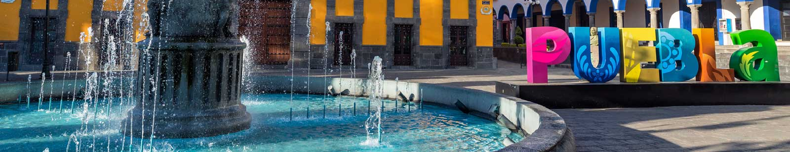
Llegada a la Central de Autobuses CAPU. Recepción y traslado a su hotel.
Check in en hotel. Resto del día libre.
Almuerzo y Cena libre.
Alojamiento

DIA 02 – PUEBLA– Puebla Centro y Zona de los Fuertes

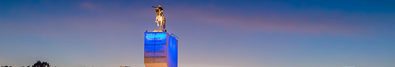

Desayuno en el hotel.

Durante este recorrido peatonal visitaremos la Catedral, que cuenta con las torres más altas del país, también la Biblioteca Palafoxiana, que fuera la primera biblioteca pública del continente. Continuamos por la fachada del Palacio Municipal, monumento histórico de características renacentistas; la Capilla del Rosario, admirando su decoración cubierta con laminado de oro de 23k; la calle de los Dulces, donde encontraremos diversos comercios que ofrecen populares y ricos dulces tradicionales y el Mercado de Artesanías” Parián”, donde podremos adquirir bellas artesanías típicas poblanas. Finalizaremos en la Zona Histórica de los Fuertes, sitio donde se da la Batalla de Puebla, donde admiraremos grandes panorámicas de la ciudad, así como el Mausoleo dedicado al General Ignacio Zaragoza.

Almuerzo y Cena libre.
Alojamiento

DIA 03 – PUEBLA – Atlixco Pueblo Mágico

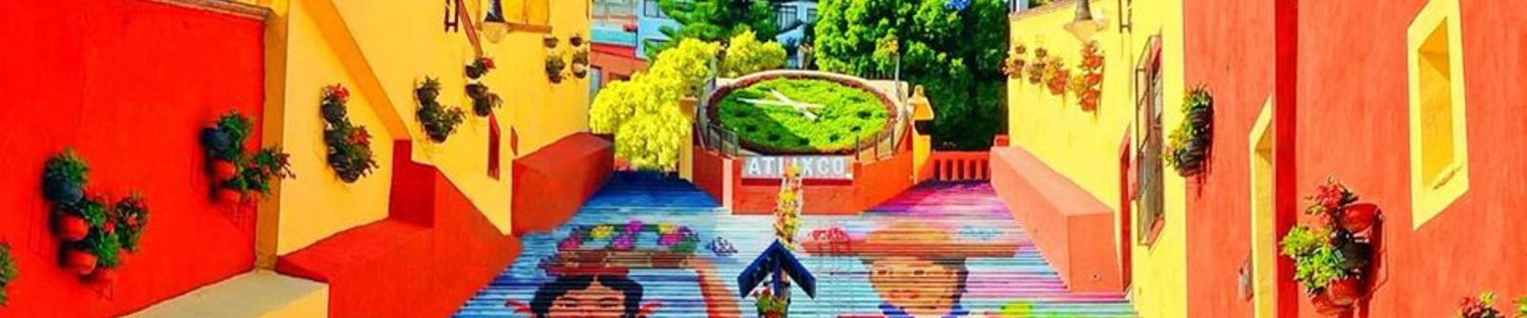

Desayuno en el hotel.

Durante este recorrido conoceremos el Museo del Bonsái, espacio dedicado específicamente a este maravilloso arte milenario. Continuaremos hacia el centro de Atlixco, donde conoceremos su zócalo y murales del Palacio municipal. Avanzaremos hacia las “escales anchas”, donde pintores de la región plasmaron un increíble mural alusivo a los trajes típicos de Atlixco. Iniciaremos nuestro ascenso al Cerro de San Miguel, a la mitad se encuentra el Convento Franciscano; si lo desea, llegaremos a lo más alto donde conoceremos el columpio del cerro, con una excelente panorámica del valle.

Almuerzo y Cena libre.
Alojamiento

DIA 04 – PUEBLA – Zacatlán de las Manzanas - Chignahuapan Pueblos Mágicos

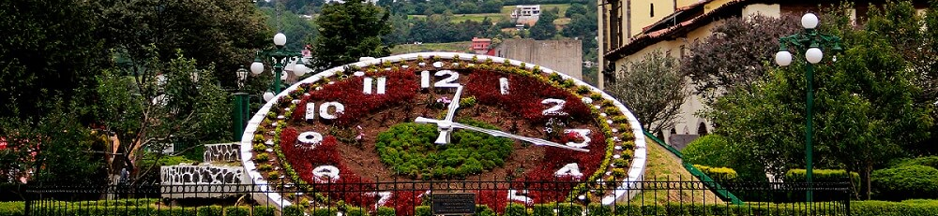

Desayuno en el hotel.

Nos adentraremos a la Sierra Norte de Puebla para visitar el Pueblo Mágico de Zacatlán de las Manzanas, un maravilloso sitio donde admiraremos la Barranca de los Jilgueros en su mirador de cristal. También disfrutaremos de su reloj floral, Convento Franciscano y Parroquia de San Pedro y San Pablo. Más tarde llegaremos a Chignahuapan, donde conoceremos el proceso de elaboración de esferas navideñas típicas del sitio, además de admirar la imagen monumental de 13 mts de altura de la Virgen de la Inmaculada al interior de su templo. Finalizaremos conociendo el Quiosco mudéjar y el monumento a Capulina, pues fue tierra natal de este famoso comediante.

Almuerzo y Cena libre.
Alojamiento

DIA 05 –PUEBLA / OUT

Desayuno en el hotel.

A la hora conveniente traslado de su hotel a la central de autobuses CAPU.

FIN DE SERVICIOS

NOTA: El día de operación de los tours puede variar.

** VALIDA TARIFAS CON TU AGENTE DE VIAJES

CIUDAD | NOCHES | HOTELES 3* | HOTELES 4*
Puebla | 04 | Colonial Puebla | NH Puebla Centro Histórico

INCLUYE:
- TRANSPORTE: Unidad turística con aire acondicionado
- ALOJAMIENTO: Hoteles de según su elección
- ALIMENTOS: 04 Desayunos
- VISITAS: Las mencionadas en el programa
- GUIA ACOMPAÑANTE: Bilingüe, certificado por el Ministerio de Turismo

NO INCLUYE:

- Billetes aéreos
- Alimentos o servicios no mencionados
- Impuestos en aeropuerto
- Propinas a guías o choferes.

OBSERVACIONES IMPORTANTES:
- Debido a los múltiples cambios que ocurren diariamente en turismo, estos precios deben de ser confirmados al momento de solicitar la reserva.
- Tarifas sujetas a disponibilidad y a cambios sin previo aviso.
- Pagos con tarjeta de crédito aplica un % de comisión.
- Por favor contemplar el horario de Check in 15:00 hrs y Check Out 12:00 hrs.
- Las habitaciones TRIPLES únicamente cuentan con 2 camas matrimoniales.
- Los tours pueden cambiar de orden según la operativa del corresponsal.

